МКУ ДО «Дом детского творчества»
МО «Акушинский район»

План-конспект открытого занятия
на тему:

«Понятие дроби»

Педагог дополнительного образования
Джабаева Раисат М..

2006 г.

Тема: «Понятие дроби»

Тип урока: изучение нового материала.
Цель: формирование понятий: «обыкновенная дробь»,«числитель», «знаменатель».
Задачи:
- Создание условий для развития мышления, логики, познавательного интереса, способности к конструктивному творчеству.
- Воспитание целеустремленности при достижении поставленной цели, ответственности за результаты своего труда, уважения к мнению товарищей, доверительного отношения, чувства взаимопомощи, поддержки.
Планируемые результаты:
Личностные результаты:
- готовность и способность обучающихся к саморазвитию;
- навыки сотрудничества в разных ситуациях, умение не создавать конфликты и находить выходы из спорных ситуаций;
Метапредметные результаты.
Познавательные:
- сформированность познавательных интересов, направленных на развитие представлений о числе и числовых системах;
- умение работать с различными источниками информации, включая цифровые;
- умение преобразовывать информацию из одной формы в другую.
Регулятивные:
- понимание смысла поставленной задачи;
- умение выполнять учебное действие в соответствии с целью.
Коммуникативные:
- формирование умений ясно, точно, грамотно излагать свои мысли в устной речи;
- умение адекватно использовать речевые средства для аргументации своей позиции;
- умение работать совместно в атмосфере сотрудничества.
Предметные результаты:
в познавательной (интеллектуальной) сфере:
- правильное чтение и запись обыкновенных дробей.
в ценностно-ориентационной сфере:
- применение новых знаний в новой ситуации;
- объяснение того, что показывает обыкновенная дробь.
Учебное оборудование: мультимедийный компьютер, проектор, экран, раздаточный материал.
Физминутка.

ХОД УРОКА.
1.Этап актуализации и пробного учебного действия.
Цель: настроить учащихся на работу в классе через устный счёт по цепочке и решение задач (устно).
Устный счёт:
3³ * 2 = + 6 = *7 = - 419 = : 4 = ?

Проблема:как записать результат действия 1 : 4.
Задача.1. Разделить поровну одно яблоко на четверых детей.
Как называется каждая часть яблока, полученная ребёнком?
2.Разделить поровну один апельсин на двоих человек.
Как называется часть апельсина, которая досталась каждому?
2.Этап выявления места и причины затруднения.
Вывод: деление вида 1:4, 1:2 возможно, но тех чисел, которые мы знаем недостаточно нам, чтобы записать результат этого действия.
Чтобы узнать, какие числа существуют для записи результата таких действий, отгадаем ребус:
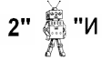

«Дроби».

3.Этап постановки темы урока и учебной цели.
Учитель. Тема нашего урока: «Понятие дроби». Беседа с учащимися по выявлению цели урока и задач. Сегодня на уроке мы ставим перед собой задачи: узнать, что такая дробь, научиться читать и записывать дроби, решать простейшие задачи на дроби и историческая справка

4.Этап открытия новых знаний.
Цель:научить школьников:
- видеть математическую задачу в реальной жизненной ситуации;
- приводить примеры дробей из повседневной жизни;
- понимать сущность алгоритмических предписаний по правильному чтению обыкновенных дробей и действовать в соответствии с предложенным алгоритмом.
Учитель.В русском языке слово «дробь» появилось в VIII веке, оно происходит от глагола «дробить» - разбивать, ломать на части. (Историческая справка).
Давайте познакомимся со значением слова «дробь» в толковом словаре Ожегова С.И. («Дробь – число, состоящее из частей единицы».)
и в Большой Российской энциклопедии («Дробь арифметическая – число, состоящее из одной или несколько равных частей единицы»).

Изучение новой темы по тексту из различных учебников в группам.
Инструкция к изучению новой темы:
- Прочитать текст.
- Заполнить краткий конспект:
Для записи дроби используют … .
Число под чертой называют … и оно показывает … .
Число над чертой называют … и оно показывает … .
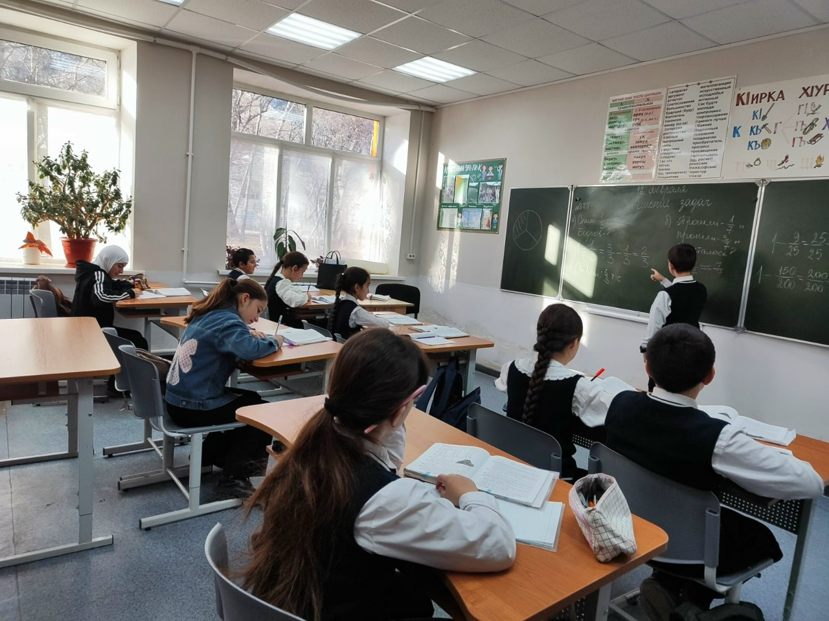

5.Этап первичного закрепления с проговариванием во внешней речи.
Назвать числитель и знаменатель дроби. (закрепить знание числителя и знаменателя)
Учимся читать дроби
Задание на интерактивной доске (устно). Какая часть закрашенная на рисунке?( соотнеси рисунок с дробью).
Работа в тетрадях с печатной основой №270, (работа в парах – цель отработать навык определения части по рисунку и умение записать это в виде дроби .
Проверка – взаимопроверка + самооценка.(1б.- за каждый верный ответ)

6.Этап релаксации.
Цель:снять напряжение.
Форма работы:выполнение упражнений физминутки

7. Этап диагностики качества освоения темы

Цель: научить школьников:
- понимать смысл поставленных математических задач;
- использовать средства наглядности (рисунок) для иллюстрации предложенных задач;
- контролировать процесс и результат своей учебной деятельности;
- работать совместно в атмосфере сотрудничества.

Математический диктант.
Запишите в виде обыкновенной дроби.
1. Две седьмых
2. Четыре девятых.
3.Одна сотая.
4.Шесть восьмых.
5. Три двадцать пятых.
6.Половина.

Форма работы.
Ученики работают в тетрадях.
После диктанта учащиеся меняются тетрадями и проверяют по ключу выставляют заработанные баллы своему товарищу по парте.(за каждый верный ответ – 1б.)
Решение задач из учебника (комментировать решение с места) цель – применить новые знания в решении жизненных ситуаций.
№ 744(а,б,в) а-решение у доски, б,в – комментирование с места.
№ 741 (б,в)
Тестовая работа (цель – первичный контроль знаний, умений и навыков по теме):
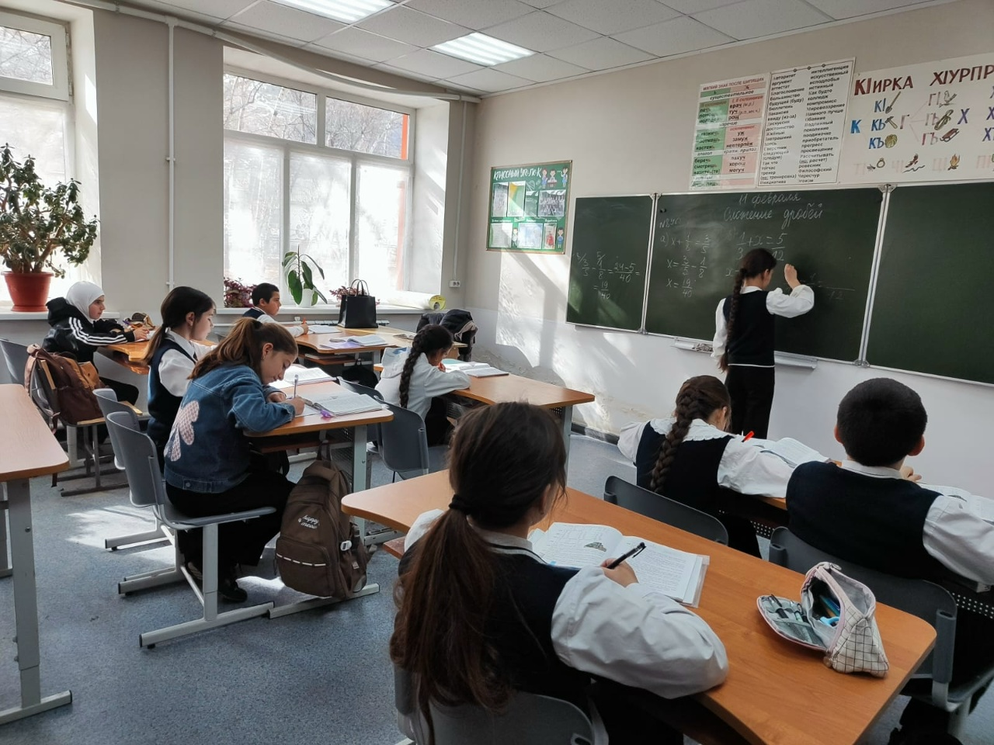
Iвариант.

1) Что показывает знаменатель дроби?
а) знаменатель показывает, на сколько равных частей делили предмет;
б) знаменатель показывает, сколько равных частей предмета взято.
2) Дана дробь . Какое высказывание верно?
а) 3 – знаменатель дроби;

б) 3- числитель дроби;
в) 5 –числитель дроби.

3) Какая часть квадрата заштрихована?

а) ; б) ; в) .
4) На каком рисунке изображено число ?
а)
б)
в)

5) В книге 100 страниц. Лена прочитала всей книги. Сколько страниц прочитала Лена?
а) 25 страниц;
б) 20 страниц;
в) 100 страниц.

Тест М -5 IIвариант.

1) Что показывает числитель дроби?
а) числитель показывает, сколько равных частей предмета взято;
б) числитель показывает, на сколько равных частей делили предмет.

2) Дана дробь. Какое высказывание верно?
а) 4 – знаменатель дроби;
б) 4- числитель дроби;
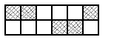
в) 7 –числитель дроби.

3) Какая часть прямоугольника заштрихована?

а) ; б) ; в).
4) На каком рисунке изображено число ?
а)
б)
в)
5) В пакете 900 г крупы. На кашу бабушка израсходовала всего количества крупы. Сколько г крупы бабушка израсходовала на кашу?

а) 600 г; б) 300 г; в) 900 г.
Самопроверка по ключу и самооценка.

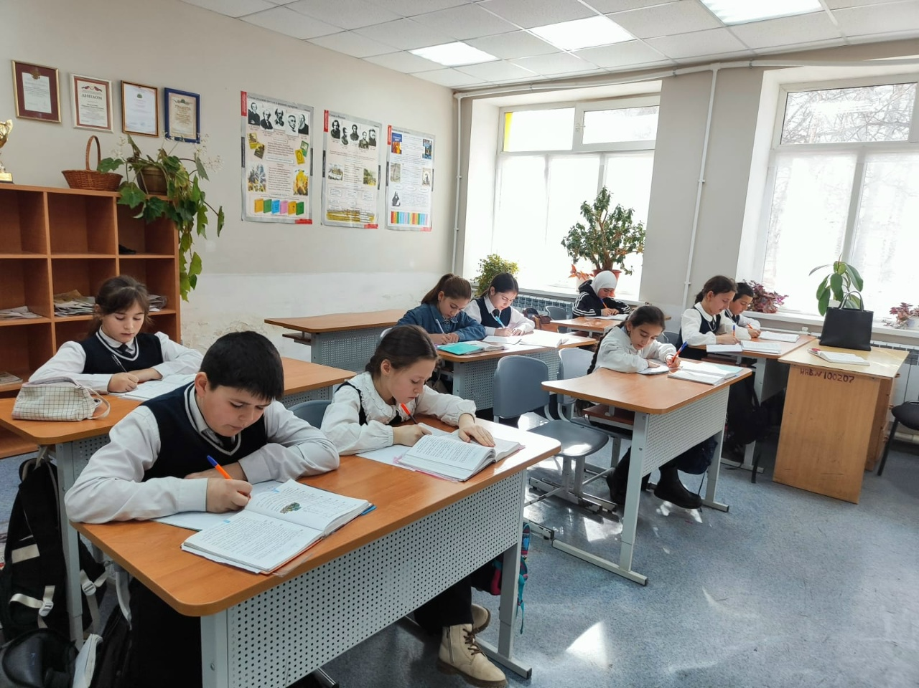

9. Рефлексия учебной деятельности, подведение итогов урока.

Цель:научить школьников:
- соотносить полученный результат с поставленной целью;
- адекватно определять уровень усвоения нового материала;
- оценивать результат учебной деятельности.
Задание на интерактивной доске. Анаграммы -отгадай ключевые слова нашего урока и что они означают.
ДРОБЬ, ЧИСЛИТЕЛЬ, ЗНАМЕНАТЕЛЬ.
Происходит анализ поставленных задач и их выполнение.
Скажите, пожалуйста, в жизненной ситуации слово «дробь» может сочетаться с каким словом? (Барабанная дробь, охотничья дробь.)
Форма работы:
Ученики демонстрируют умение ясно, точно, грамотно излагать свои мысли в устной речи с применением новых математических терминов: «обыкновенная дробь», «числитель», «знаменатель».
Учащиеся подсчитывают результат своей работы за урок и выставляют оценку за урок, используя рейтинговую шкалу:
«5» - 11б. и более
«4»- 9-10б.
«3» -7-8 б.
Учащиеся выбирают утверждение, соответствующее настроению на уроке.

Домашнее задание
П.4.1 , №737, №744(г, д,е)

Вкусное задание:

1) Купи мандарин или апельсин.

Раздели его на дольки, посчитай, сколько

всего долек? Угости своих родных и не забудь записать, какую часть фрукта получил каждый, и какая часть досталась тебе.

2) Купи большую шоколадку.

Раздели её на дольки, посчитай,

сколько всего долек?

Угости своих родных и не забудь записать, какую часть шоколадки получил каждый, и какая часть досталась тебе.

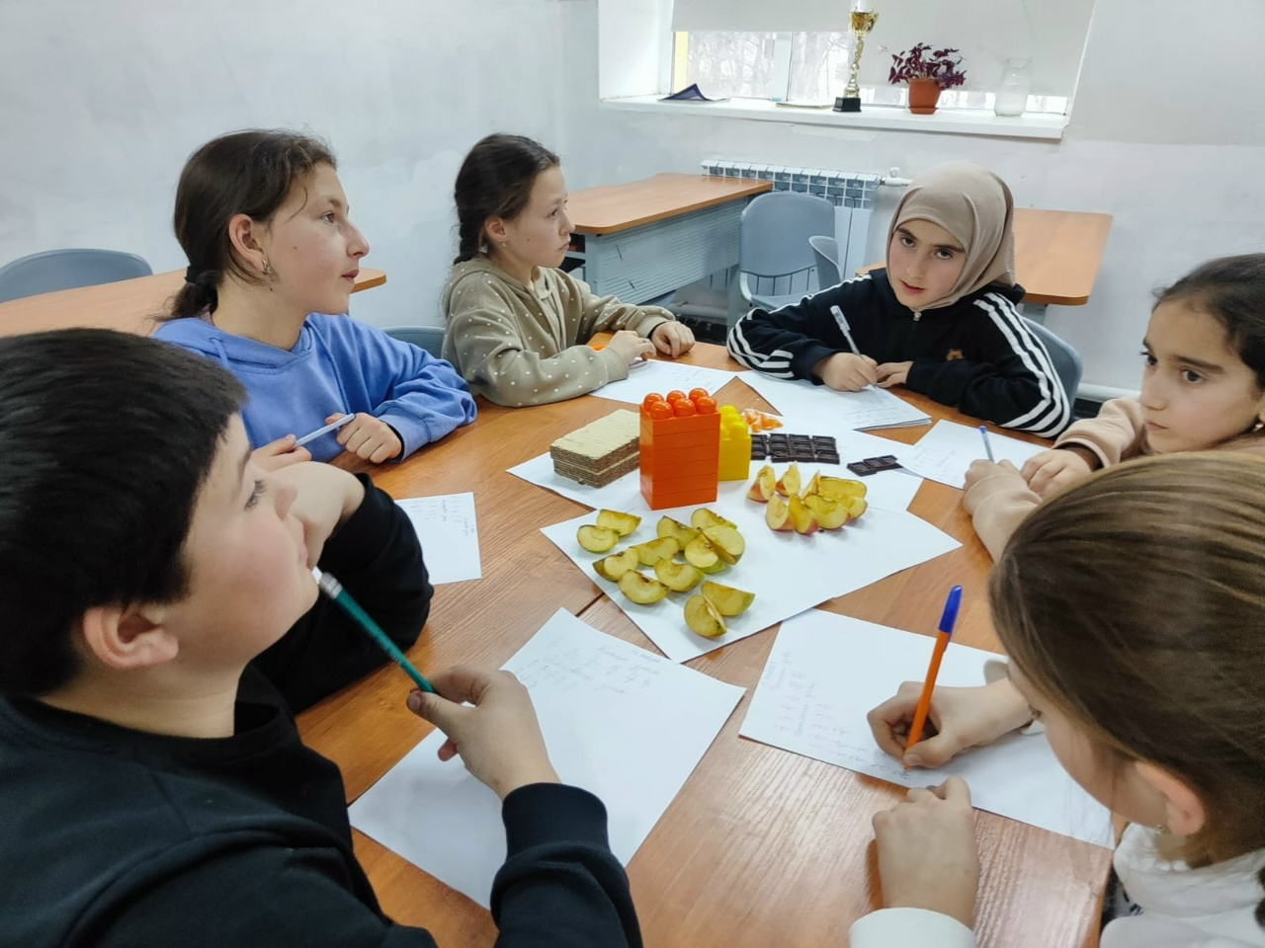
Педагог ДО Джабаева Р.М.

